Технологическая карта № 7/ ОСП 3
художественно – эстетической направленности
для детей 5-6 лет
«Удивительный пластилин»

ФИО педагога: Карлышева Ольга Васильевна,
должность: воспитатель

Аннотация для родителей (основная идея доступная для понимания, четко и лаконично формулированная) | Когда человек рождается, он начинает познавать мир, причём делает это самым эффективным и безотказным способом - всё нужно увидеть, услышать, пощупать руками и попробовать на зуб. Ребёнок узнаёт мир с помощью действий с различными предметами.  Тактильная активность, особенно ярко проявляемая детьми именно при играх с пластилином, напрямую влияет на формирование фантазии. А стимулируя с помощью поделок из пластилина развитие фантазии ребёнка, мы закладываем базу для развития его интеллекта.  Каждый ребенок знает такой мягкий и податливый материал, как пластилин, который может принимать заданную форму. Но не каждый знает о том, что из пластилина можно не только лепить, с его помощью можно рисовать. Это один из самых молодых видов живописи, который стали использовать художники совсем недавно.
Цель КОП | Развитие интереса детей к лепке, обогащение сенсорного опыта.
Количество часов КОП | 2 занятия по 30 минут
Максимальное количество участников | 6 человек
Перечень материалов и оборудования для проведения КОП | - картон или плотная бумага;  - деревянная или пластиковая доска для раскатывания пластилина;  - емкость с водой для смачивания рук;  - набор разноцветного пластилина;  - влажные салфетки для рук;  - набор стеков разной формы.
Предполагаемые результаты (умения/навыки, созданный продукт) | Развитие умения детей передавать простейший образ предметов, явлений окружающего мира посредством пластилинографии.
Список литературы, использованной при подготовке КОП. | 1. Большая энциклопедия Кирилла и Мефодия. Мегаэнциклопедия. Mega Book. ru 2005.  2.Давыдова Г.Н. Пластилинография для малышей.Скрипторий 2003.  3. Морозова О. А. Волшебный пластилин. Рабочая тетрадь для 5-7 лет. Изд-во Мозаика-синтез. – 2010.  4. Интернет ресурсы:  slovari.yandex.ru  http://udc.psyparents.ru/materials/plastilin.html  http://shkolazhizni.ru/archive/0/n-22015/

Тематический план занятий

Задачи | Деятельность педагога | Деятельность  детей | Предполагаемый результат
Тема: «Осенние листья»

1.Познакомить детей с техникой пластилинографии.  2. Закреплять приём скатывания пластилина в форме цилиндра.  3. Воспитывать любовь к природе. | 1. Загадывание загадок об осенних листьях.  2. Беседа об осени, деревьях осенью.  3. Рассматривание осенних листьев различных деревьев.  4. Помощь в создании работы тем, кому сложно справиться. | 1. Дети отгадывают загадки, слушают рассказ об осени и деревьях в осенний период, отвечают на вопросы воспитателя, рассматривают иллюстрации, альбомы.  2. Дети рассматривают листья деревьев, изучают цвет, фактуру.  3. Дети выполняют работу, при необходимости обращаются за помощью к педагогу. | Создание композиции «Осенние листья» из пластилина технике пластилинографии.
Тема: «Красивые цветы»

1. Закреплять приём скатывания пластилина в форме цилиндра  2. Воспитывать эмоционально-эстетические чувства детей, вызывать положительный эмоциональный.  3. Развивать мелкую моторику, координацию движения рук и тактильное восприятие. | 1. Загадывание загадок о цветах.  2. Беседа о цветах.  3. Рассматривание иллюстраций и альбомов по теме «Цветы».  3. Помощь в создании работы тем, кому сложно справиться. | 1. Дети отгадывают загадки, слушают рассказ о цветах, отвечают на вопросы воспитателя, рассматривают иллюстрации, альбомы.  2. Дети выполняют работу, при необходимости обращаются за помощью к педагогу. | Создание композиции «Красивые цветы» из пластилина технике пластилинографии.

Приложение к технологической карте № 1

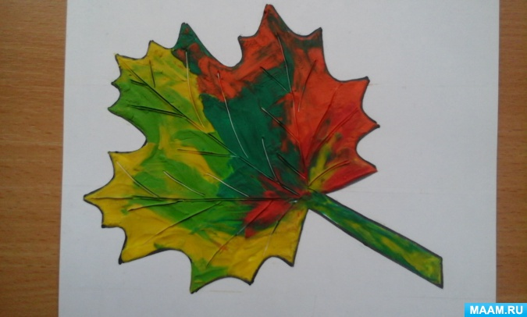

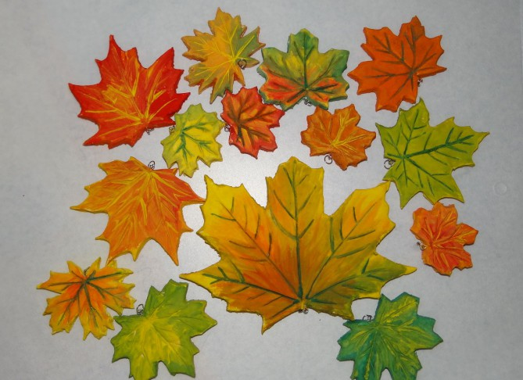

Приложение к технологической карте № 2

